Morlaàs : 37 Anysetiers et sympathisants à table
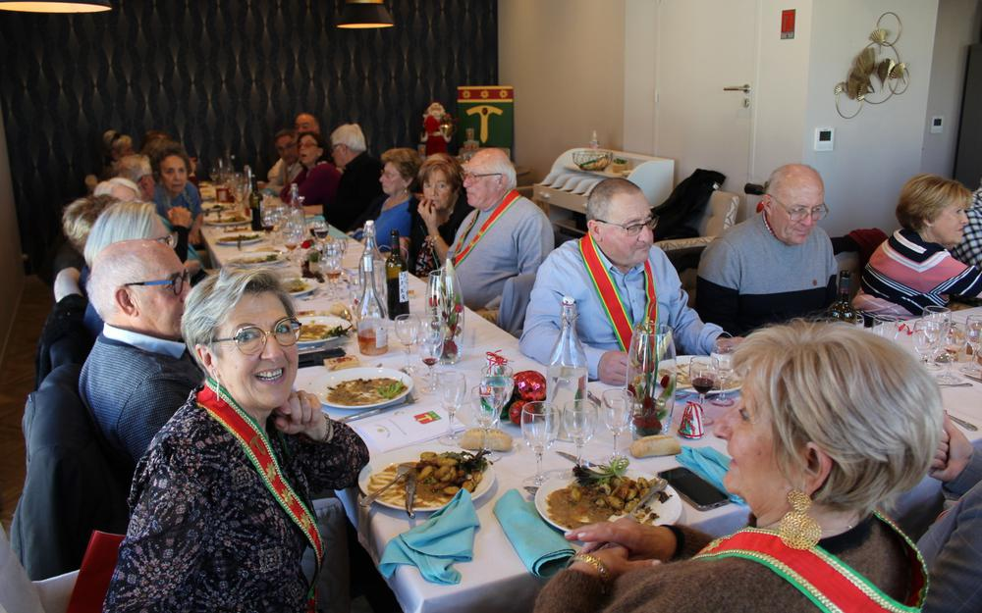Le traditionnel repas de fin d’année des Anysetiers a réuni 37 convives au restaurant L’Amandier.

Les membres de la Commanderie Béarn Bigorre de l’Ordre International des Anysetiers se sont réunis au restaurant L’Amandier pour leur repas de fin d’année. Le samedi 16 décembre, la Commanderie Béarn Bigorre de l’Ordre International des Anysetiers a perpétué la tradition du repas de fin d’année au restaurant L’Amandier à Morlaàs. Un repas couronné de succès comme l’a indiqué la présidente Éliane Garrabos : « C’est une joie aujourd’hui car nous sommes 37 Anysetiers et amis ».

Côté menu, encore un régal pour les convives qui ont pu apprécier les délicieux mets concoctés par Stéphane Peryot et ses équipes ; le tout en collaboration avec Denise, nommée maître de bouche. Et pour ce qui est de l’animation, même si Michel Lagalaye a dû déclarer forfait au dernier moment, les cahiers de chants préparés par Mireille ont permis à tous d’entonner quelques refrains bien connus et d’admirer de belles voix.

Pour les Anysetiers, l’engagement « Aider et donner de l’Espoir » reste le slogan qui remplit toutes les conditions du précepte « Bon samaritain, tu seras, pour tous avec discernement ».
Prochain rendez-vous à Morlaàs pour la Commanderie Béarn Bigorre, ce sera le samedi 2 mars à 10 h, au restaurant L’Amandier, pour l’assemblée générale suivie d’un repas. Pour plus d’infos, contacter Éliane Garrabos : e.garrabos@neuf.fr.

